智能软件系统课程设计
实验分析报告
基于YOLO与大语言模型的眼科图像分类辅助诊断系统
组员：欧阳宸（230722105） 汪晓蕾（231613212）
提交日期：2026年10月

1 实验环境与数据构成
桌面端测试环境为 Windows PC，显卡为 NVIDIA GeForce RTX 4060 Laptop GPU；服务端为 Ubuntu 22.04、2 核 CPU、2GB 内存，使用 ONNX Runtime。历史数据目录统计显示训练集 5110 张，验证集 1163 张，八类分布不均衡。
类别 | 训练集 | 验证集
AMD | 212 | 35
白内障 | 234 | 55
糖尿病视网膜病变 | 1286 | 236
青光眼 | 227 | 61
高血压性视网膜病变 | 102 | 79
近视性黄斑病变 | 185 | 47
正常 | 2298 | 575
其他 | 566 | 75
合计 | 5110 | 1163

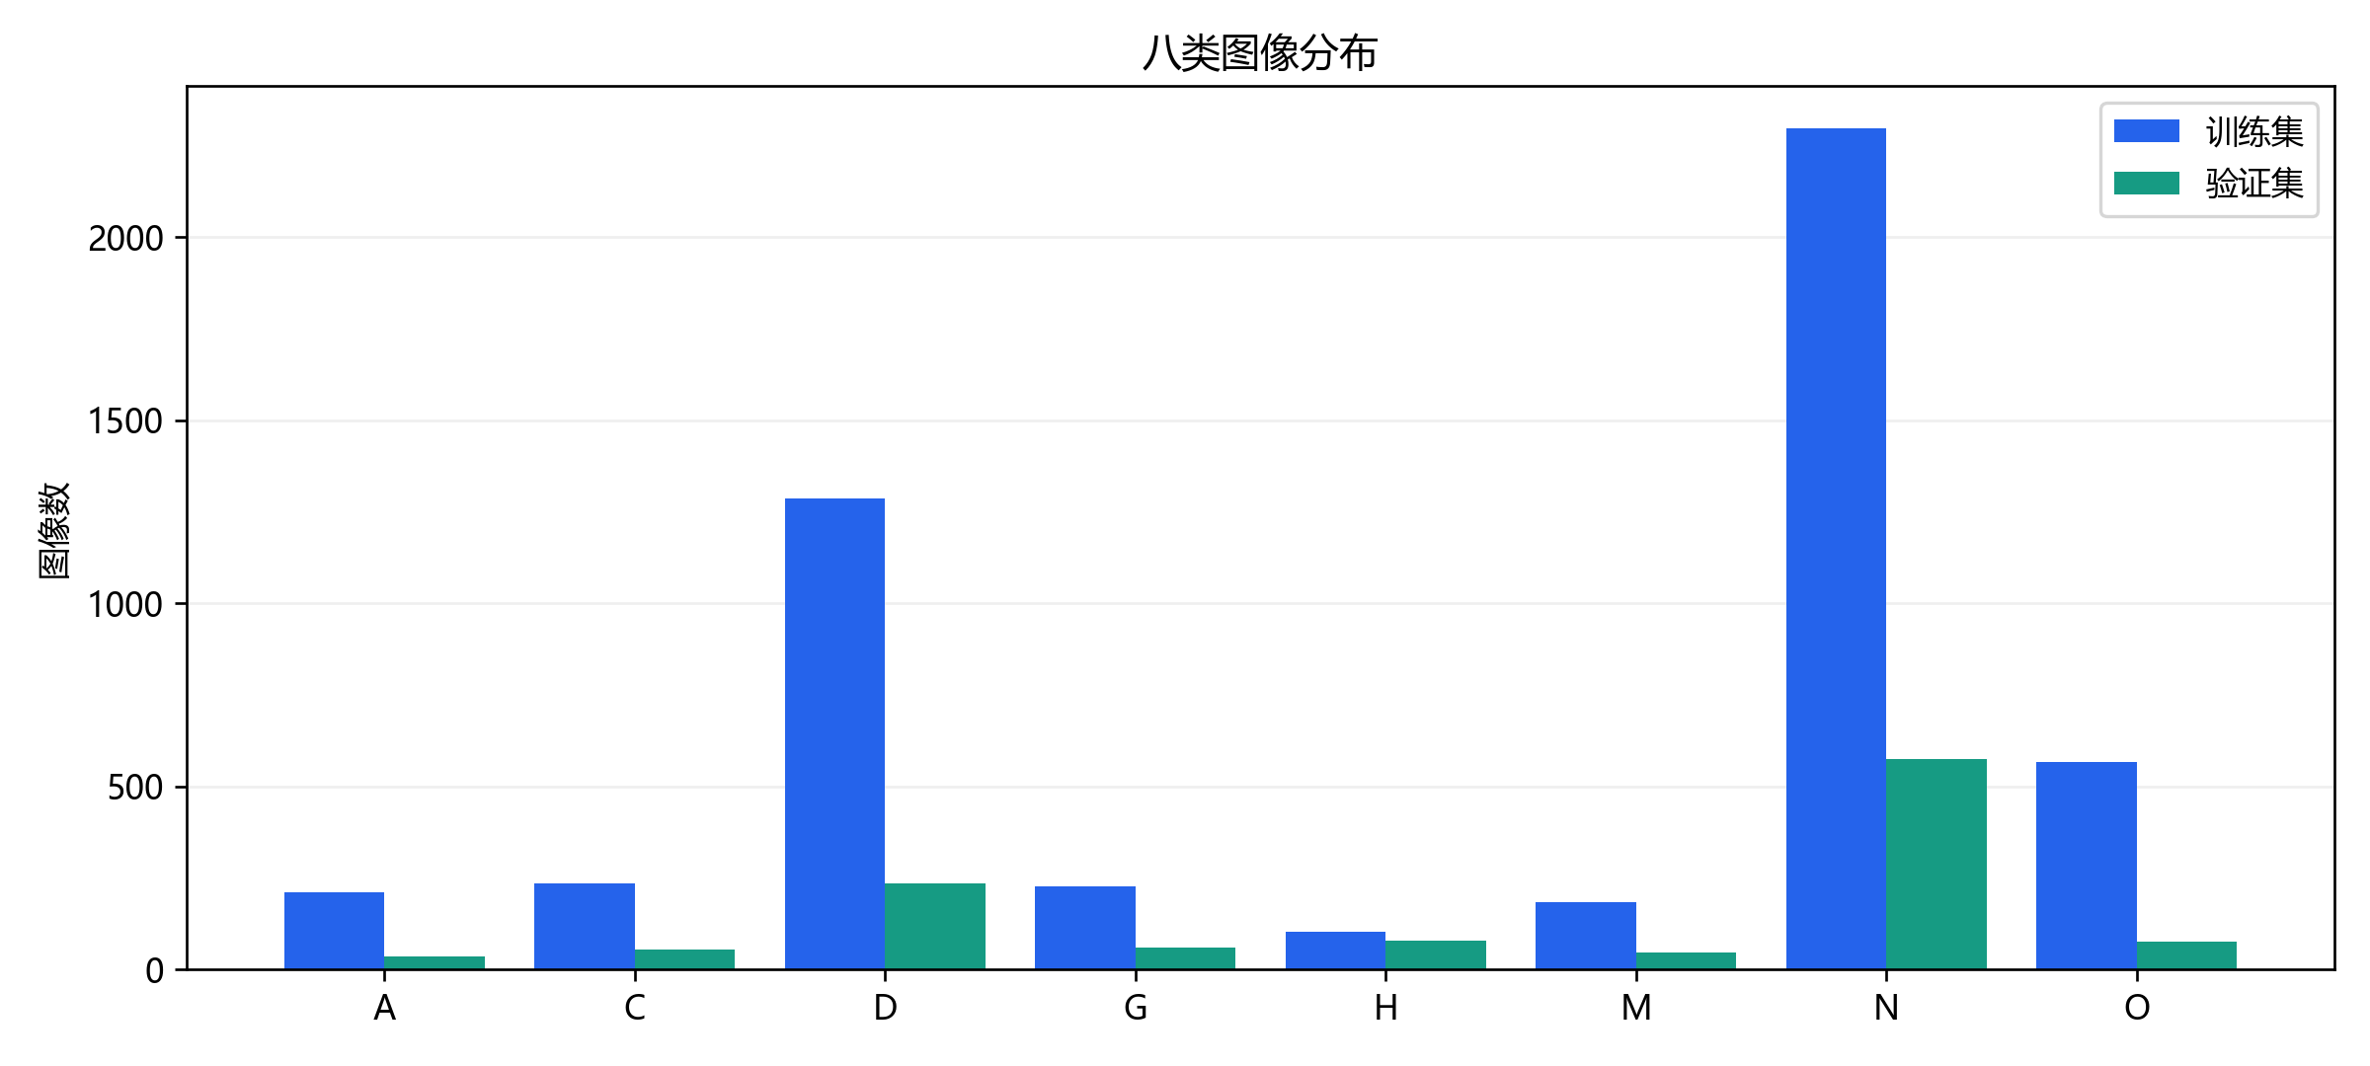
图1 数据集类别分布
2 数据审计与指标解释
审计发现训练集和验证集之间有 140 个重复内容的 SHA-256 哈希。该问题会使验证集结果受污染，因此本报告将已有训练曲线和 Top-1 数值作为历史实验记录，而不将其作为独立泛化性能结论。文件名前缀还存在 889 个潜在重叠线索，但因缺少原始患者元数据，不能直接把它解释为患者数量。
正式后续实验应使用去重且按患者划分的训练、验证和测试清单，报告准确率、宏平均精确率、宏平均召回率、宏平均 F1、每类混淆矩阵和置信区间。
3 历史训练记录
候选模型 | 轮数 | 历史最佳 Top-1 | 参数量 | AKConv 层数 | 说明
YOLO11n-cls | 50 | 63.285% | 1,541,352 | 0 | 历史记录，受数据污染限制
YOLO11n-cls + AKConv | 50 | 63.199% | 1,487,772 | 6 | 历史记录，受数据污染限制
YOLO26n-cls | 50 | 63.285% | 1,541,352 | 0 | 与基线记录高度一致，非独立结论
YOLO26n-cls + AKConv | 50 | 63.199% | 1,487,772 | 6 | 与候选记录高度一致，非独立结论

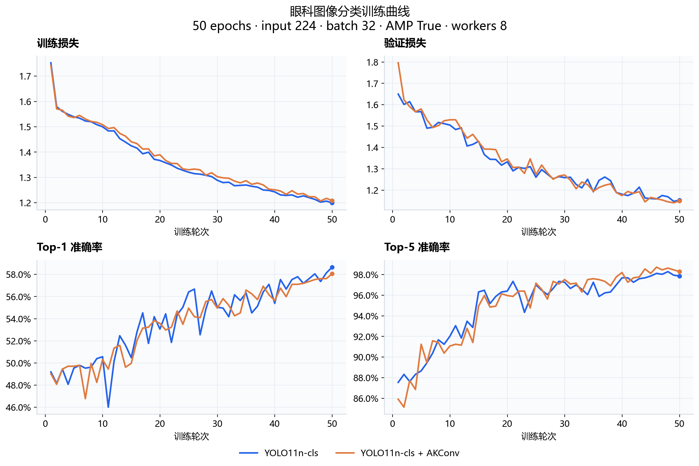
图2 历史训练曲线（仅供训练过程复现）
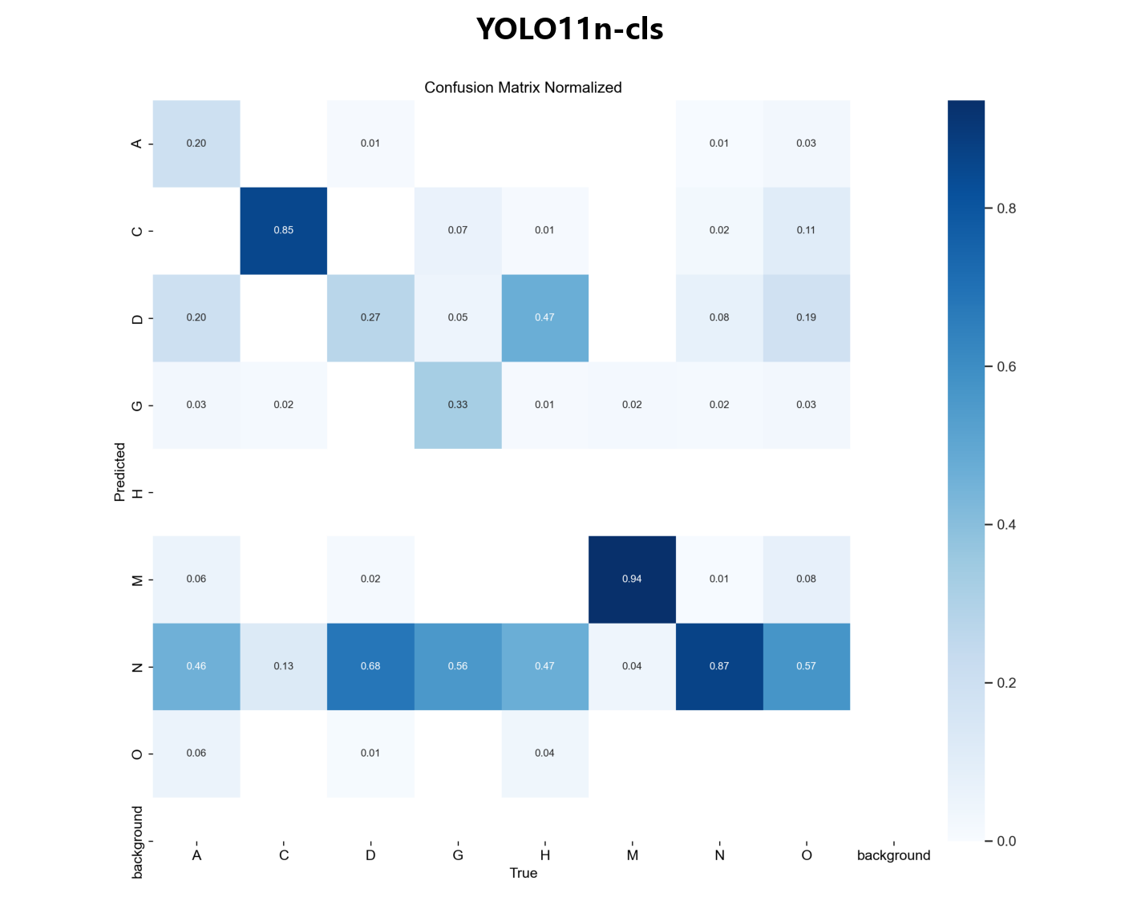
图3 历史混淆矩阵（不作为独立验证结论）
4 服务端与系统验证
服务端以 512 输入 ONNX 模型完成单图推理。已记录的 20 张同源图像对比中，桌面端 PyTorch 与 ONNX Runtime 的 Top-1 一致为 20/20，单类概率最大偏差约 0.000003；此验证说明导出推理口径一致，不代表临床或独立数据集准确率。服务器 CPU 单图推理记录为 192至204毫秒。
自动化测试覆盖分类失败不写成功历史、异常图像、模型加载失败、API 异常模拟、批量保存失败、历史过滤、导出、阅读字号和偏好恢复。摄像头、麦克风和扬声器需按人工测试记录确认；开发板因设备不在场，状态为未实机验收。
5 结论与改进
系统已实现桌面和网页两种交互形式，并完成 ONNX 服务端部署。后续最优先工作是依据原始 ODIR 标签表完成数据来源复核、去重和患者级划分，重新训练并开展独立测试。只有完成该步骤后，模型比较与临床相关讨论才具有更可靠的基础。
参考文献
[1] P. Liu et al. ODIR 5K Ocular Disease Intelligent Recognition Dataset. arXiv:2004.11419, 2020.
[2] T. Y. Wong et al. Artificial intelligence and deep learning in ophthalmology. British Journal of Ophthalmology, 2019.
[3] V. Gulshan et al. Development and validation of a deep learning algorithm for detection of diabetic retinopathy. JAMA, 2016.
[4] D. S. W. Ting et al. Development and validation of a deep learning system for diabetic retinopathy and related eye diseases. JAMA, 2017.
[5] G. Litjens et al. A survey on deep learning in medical image analysis. Medical Image Analysis, 2017.
[6] Z. Lv et al. AKConv Convolutional Kernel with Arbitrary Sampled Shapes and Arbitrary Number of Parameters. arXiv:2309.13855, 2023.
[7] Ultralytics. YOLO Classification Documentation and Source Code. https://docs.ultralytics.com, accessed 2026-10-13.
[8] X. Liu et al. A comparison of deep learning performance against health-care professionals in detecting diseases from medical imaging. The Lancet Digital Health, 2019.
[9] DeepSeek-AI. DeepSeek V3 Technical Report. arXiv:2412.19437, 2024.

